Universidade Federal de Uberlândia
Bacharelado em sistemas de informação

Faculdade de computação

Recuperando e modificando valores

Uberlândia – MG

Universidade Federal de Uberlândia
Bacharelado em sistemas de informação

Faculdade de computação

Maycon DouglasBatista dos santos11921BSI209
&
Matheus Costa Monteiro 12111BSI281.

Uberlândia – MG
Relatório
Documento de relatório para a preparação de
ambiente de desenvolvimento, Trabalho 07 da
disciplina GSI021 – Banco de Dados II do curso de
Bacharelado em Sistemas de Informação.
Professor: Anderson Rodrigues Santos

Sumário
1……………………………………………………………………………………………………….
2……………………………………………………………………………………………………….
3……………………………………………………………………………………………………….
4……………………………………………………………………………………………………….
5……………………………………………………………………………………………………….
6……………………………………………………………………………………………………….
1…………...……………………………………………………………………………………
2…………...……………………………………………………………………………………
7……………………………………………………………………………………………………….
1…………...……………………………………………………………………………………
2…………...……………………………………………………………………………………
3…………...……………………………………………………………………………………
8……………………………………………………………………………………………………….
9……………………………………………………………………………………………………….

Objetivo
O objetivo deste trabalho é criarmos é a partir de um arquivo com dados de criarmos uma nova tabela usando interface do pgadmin ou qualquer outro software, estabelecer uma conexão com esse banco e popularmos usando um aquivos de dados via JDBC.

Questão 1)
Utilizando a interface do pgadmin3, conecte-se ao banco de dados IB2 e elabore a seguinte
consulta no banco de dados:
“Retorne os nomes de todos os clientes do banco, com suas respectivas somas de depósitos e
empréstimos, caso existam. O resultado das somas devem ser agrupados pelos nomes dos
clientes, agência e conta".
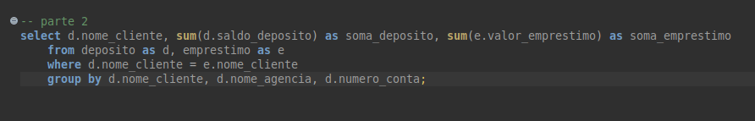
Rodando a consulta:
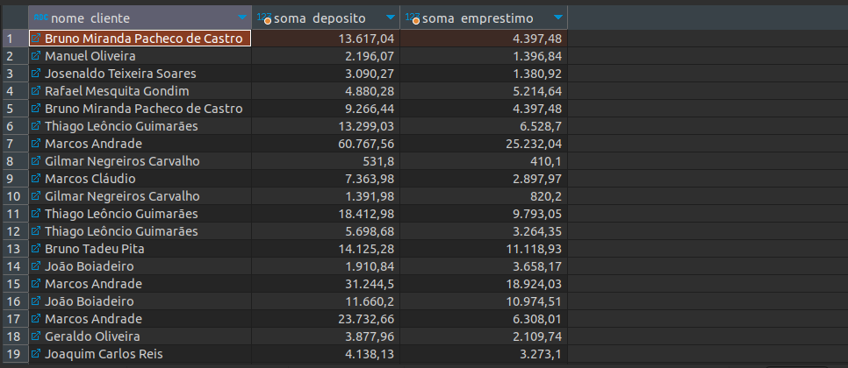
Questão 2)
Este código acessa o banco de dados IB2 no postgresql retornando alguns valores.
Acrescente-o no seu programa MyQueries e execute-o com o comando comp:
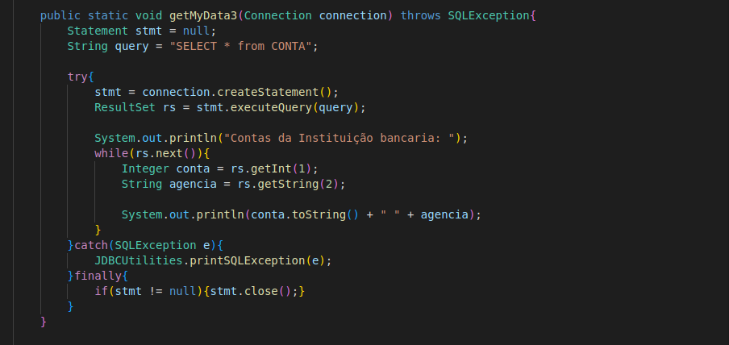
Resultado após execução:
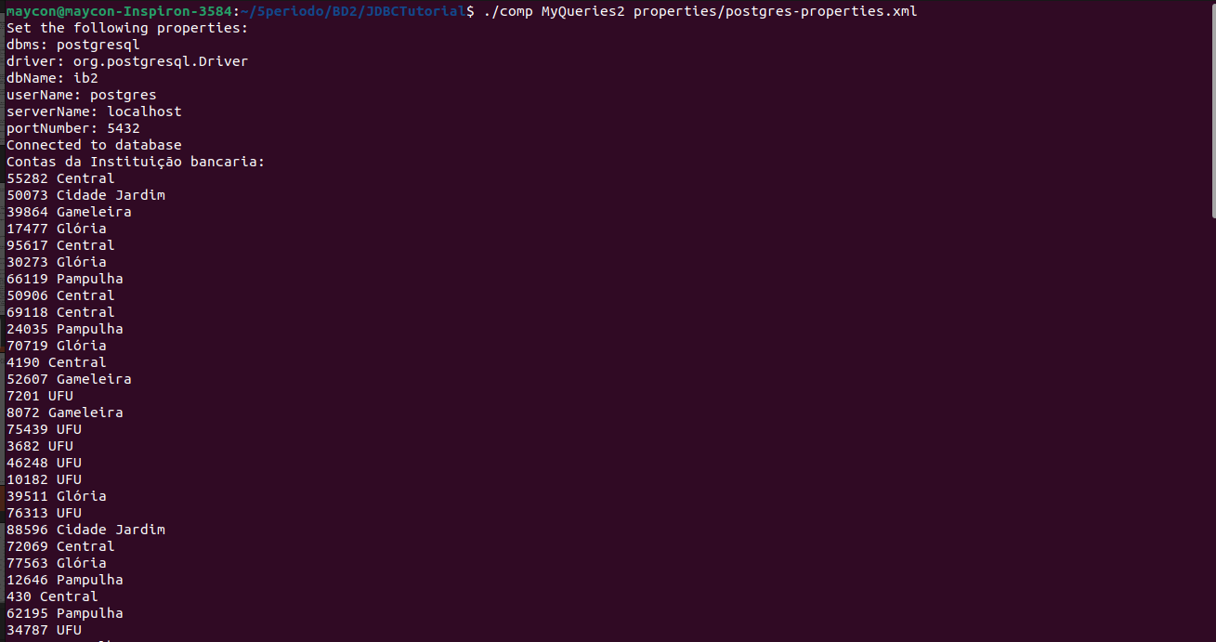
Questão 3)
Modifique o programa do item 2 para retornar os dados da consulta solicitada no item 1
utilizando nas funções getInt(), getString(), …, os seguintes indicadores de campos:
1. Índices numéricos. É como está no exemplo acima, apenas lembre-se de tratar todos os
campos retornados pela consulta;
2. alias (cláusulas “AS ...”) dos nomes dos campos retornados pela consulta
3. Os nomes dos campos das tabelas alvo;
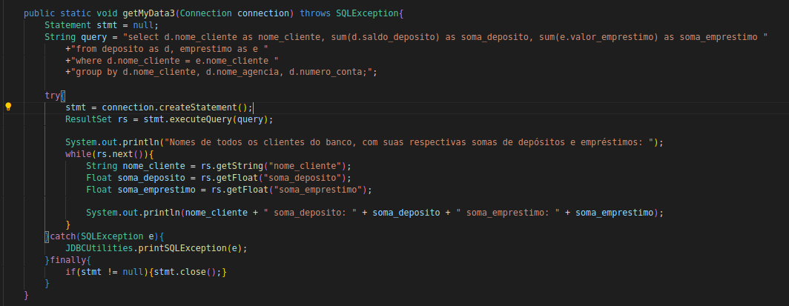
Resultado da consulta:
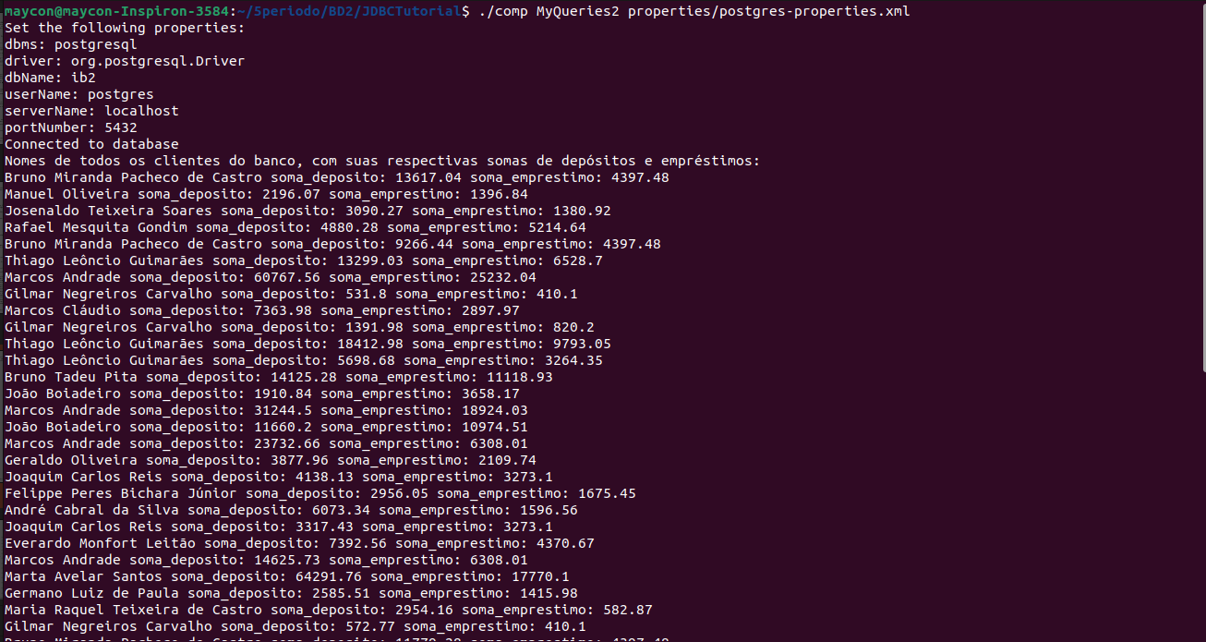
Questão 4)
Agora você vai explorar as possibilidades de configuração de um SBD para acesso a dados.
Para consultar quais as possibilidades de um SGBD faz-se o uso de metadados, ou seja,
dados que dizem como os dados são armazenados/consultados. Para início, inclua este
código em seu programa MyQueries, execute-o e explique os resultados de acordo com a
descrição das constantes documentadas neste:
http://docs.oracle.com/javase/tutorial/jdbc/basics/retrieving.html#rs_interface
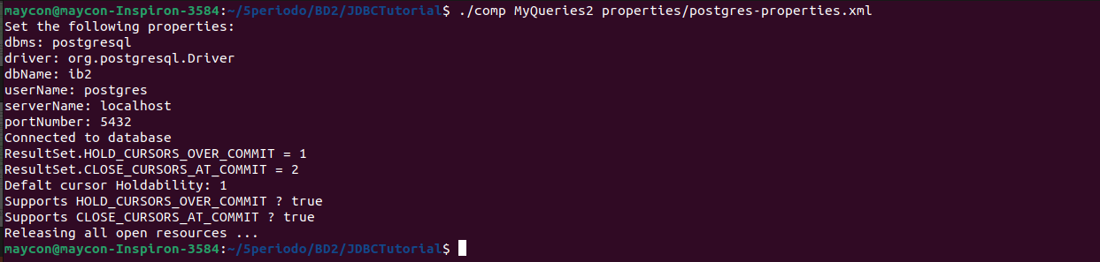
A ResultSetinterface fornece métodos para recuperar e manipular os resultados das consultas executadas.
A capacidade de retenção do ResultSet determina se os objetos ResultSet (cursores) devem ser fechados ou mantidos abertos quando uma transação (que contém o referido objeto cursor/ResultSet) é confirmada usando o método commit() da interface Connection.

ResultSet.CLOSE_CURSORS_AT_COMMIT
Se a capacidade de retenção do objeto ResultSet for definida com esse valor. Sempre que você confirmar/salvar uma transação usando o método commit() da interface Connection, os objetos ResultSet criados na transação atual (que já estão abertos) serão fechados.
ResultSet.HOLD_CURSORS_OVER_COMMIT
Se a capacidade de retenção do objeto ResultSet for definida com esse valor. Sempre que você confirmar/salvar uma transação usando o método commit() da interface Connection, os objetos ResultSet criados na transação atual (que já estão abertos) serão mantidos abertos.

O método getResultSetHoldability() da interface DatabaseMetaData recupera a capacidade de retenção padrão para os objetos ResultSet do banco de dados subjacente.
Este método retorna um valor inteiro que representa a capacidade de retenção do ResultSet padrão, que será 1 ou 2 onde 1 e o código correspondente á CLOSE_CURSORS_AT_COMMIT e 2 á HOLD_CURSORS_OVER_COMMIT.

Supports HOLD_CURSORS_OVER_COMMIT ? True & Supports CLOSE_CURSORS_AT_COMMIT ? True
Definindo a capacidade de retenção do cursor.

Questão 5)
Existe um método para identificar se um banco de dados aceita uma atualização ou não dos
dados de um ResultSet, o método supportsResultSetConcurrency.

